Кикимора болотная

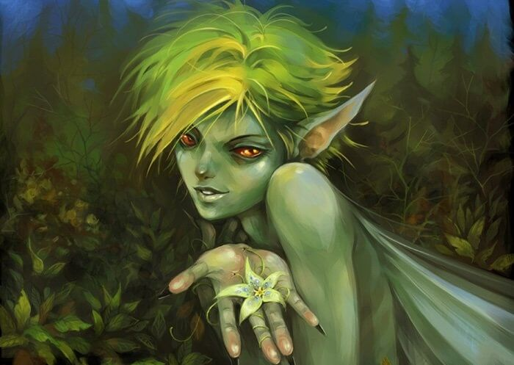
В мифологии очень часто встречается упоминание таких существ, как кикимора болотная. Другие их имена шишига или шишимора. Кто они, откуда взялись, и как взаимодействуют с человеком, до сих пор интересует людей.

Кто такая Кикимора болотная?
Первоначально появилось слово «мора», а затем к нему прибавилось «кики», что означало горбатая. Словом кикимора называют жену домового, который охраняет человеческое жилище. Она обычно представляется женщиной со спутанными волосами и очень некрасивой. Местом ее обитания считается дом.
Ее родной сестрой можно считать болотную кикимору. В чем-то они схожи и внешне, и по характеру, и по поведению, но есть и определенные отличия. Кикимора болотная – это жена лешего, которые живут глубоко в топях. В отличие от домашнего духа они имеют зеленый цвет кожи и очень длинные волосы, покрытые тиной. Кикимора болотная редко показывается людям на глаза, а так же очень боятся солнечного света, потому что под ярким светом их кожа приобретает зеленый оттенок. Так и живут они в глухих топких местах и морочат головы проходящим по лесу путникам.

Как выглядят болотные кикиморы
Так же как и домашние духи, болотные принимают образ некрасивой женщины с маленькими глазами, тонкими губами и крючковатым носом. На ее лице могут быть бородавки. Волосы такой кикиморы очень длинные. В них она вплетает тину и болотные растения. Одеваются болотные кикиморы, обычно, в подобие сети. Так же она очень сильно любит различные меха, которые тоже использует как наряд.
Простой человек это существо видит крайне редко. Обычно кикимора болотная появляется перед теми, кого сами и заманили в топкие болота. Они показываются, чтобы испугать и окончательно дезорганизовать тонущего человека.
Появление кикиморы болотной
Очень часто можно услышать, что кикиморой называют женщин со скверным ворчливым характером, которые постоянно всем недовольны. Такое сравнение появилось неслучайно. У этой нечестии действительно очень скверный нрав.

Откуда же появились болотные кикиморы?
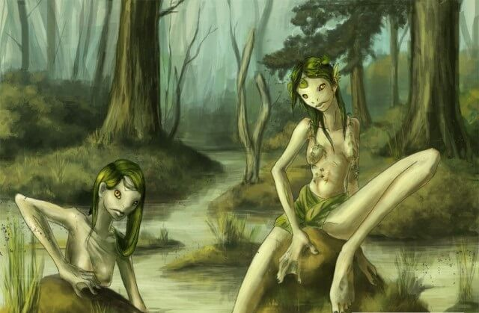
По этому поводу выдвигается несколько версий. Болотными кикиморами могут стать младенцы, которых ненавидела и проклинала мать, а так же утонувшие и некрещеные дети женского пола. Так же к вдовам и тоскующим по возлюбленному девушкам прилетал огненный змей, который превращался в юношу и соблазнял несчастную. От таких отношений получались дети, которые и становились кикиморами.
Запустить в дом вредное существо могут плотники и печники, которым не заплатил хозяин за работу. После того, как оплата производилась, все становилось на свои места, и никто уже не стучал и не гремел ухватами.
На Урале бытует поверье, что детей, которые зашли в топкие места, воруют кочки – это болотная нечисть. Она весь день прячется в тине, показывая только свои пушистые волосы. Ближе к вечеру болотные охотники – кочки выходят и выискивают свою жертву. Заметив ребенка, они обвивали его руками-веревками и затягивали в трясину. После этого появлялась еще одна болотная кикимора.
В глухих деревнях до сих пор происходят странные встречи людей с болотной нечестью, особенно в тех местах, где топи страшные и непроходимые. Обычно такие истории связаны с исчезновением детей. В уральском селе исчезнувшая в болоте девочка появилась только через несколько лет. Она продолжала жить нелюдимо, и с ней никто не хотел общаться. Когда представилась возможность спасти заплутавшего в болоте человека, она это сделала. Но у спасенного возникло ощущение, что с ним случилось, нечто мистическое и нереальное. Он потерял счет времени, остался без корзинки с грибами и ягодами, а так же прямо возле деревни. В то время как минуту назад тонул в трясине. Такие загадочные истории происходят с людьми достаточно часто, но они редко бывают озвучены.

Связь болотной кикиморы с богами
У болотных кикимор и их домашних сестер есть свой день рождения, который связан с появлением богини Мары. Второго марта зима заканчивается и приходит весна. С этим событием были связаны особенные ритуалы.
В первую очередь необходимо сделать в жилище уборку. В качестве ритуальной использовалась старая метла, которой прометали по всем углам. Затем ее заворачивали и выкидывали подальше от дома, а иногда сжигали дотла. Помимо дома необходимо было вымести весь двор и дорожки до колодца или водоема, а так же как ориентир использовался перекресток.
Старая одежда и битая посуда выкидывалась из дома как можно дальше. Чаще всего ее оставляли на перекрестке или у колодца.
Некоторые хозяева вынуждены были бросить свой дом и уйти жить в другое место, когда кикиморы начинали их выводить и выживать. Люди иногда пытались выгнать этого навязчивого духа из жилища. В этом случае не обходилось без церковного ладана. Им кропили шерсть животных и засовывали оберег между досок. На этот случай существовал магический заговор.

Кикимора болотная и её шалости
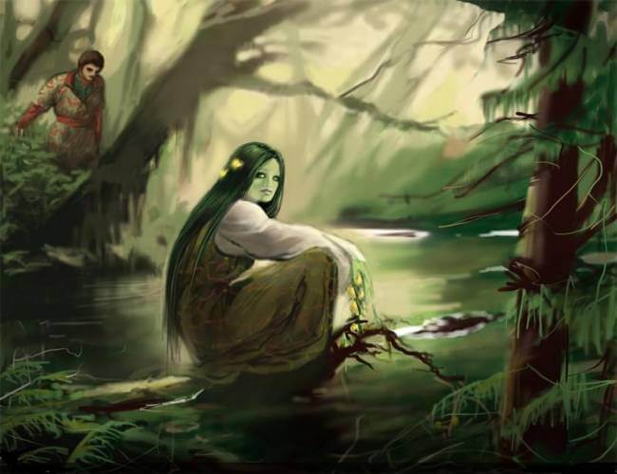
Вывести болотных кикимор из их родных топей невозможно, да никто и не стремился это делать, так как даже у самых гиблых мест должен быть свой хозяин. Болотные кикиморы очень скрытные, они никогда специально не показываются на глаза людей, но их присутствие ощущается. Когда человек оказывается на болоте, то он нередко слышит характерные звуки. Бульканье, треск, плачь ребенка или крик женщины, вой собаки и так далее очень часто слышится с болот. Кто может издавать такие звуки?
Ученые утверждают, что из болотных глубин выходят газы, которые могут издавать определенный звуковой фон, но не все можно оправдать данным явлением. Плачь человека трудно перепутать с выходом метана.
Обычно, человек, услышавший призывный крик себе подобного старается оказать помощь, не задумываясь об опасности, которая таится под зелеными мхами. Наступив на такое место, спаситель начинает погружаться в топкую жижу, из которой практически нет спасения, при этом плачь и стоны могут превратиться в демонический хохот. В этот момент утопающий видит страшное зрелище. Из разверзшихся мхов и топей появляется непонятное существо с зеленой кожей, длинным, спутанным волосом и одетое в сплетенный из водорослей наряд. Кикимора болотная появляется в последний момент, чтобы увидеть агонию умирающего и испугать его так, чтобы сил на сопротивление трясине уже не осталось.

Помощники болотного духа
У коварной и страшной для человека болотной кикиморы есть несколько помощников и слуг, которые боятся ее и устраивают людям различные пакости. Болотницы и хмыри, крыксы и злыдни представляют для людей опасность.
Неудивительно, для тех, кто бывал на болотах, такое явление, как появление огней. Синие огонечки, мерцающие и вспыхивающие неоткуда, пугают путников и манят их. Так как те, кто не знает, что впереди болото, идут на свет, как к человеческому жилищу. Вот эти самые огни, по поверьям, зажигают болотные кикиморы и их ближайшие помощники.
По не до конца доказанным и исследованным данным, болота считаются колыбелью всего живого на земле. В них найдено уже около двух тысяч мумий. А в глубинах торфа можно найти отпечатки существ, которые ранее существовали в природе. Человек себя чувствует в этих местах очень неуютно. Он начинает испытывать ужас, чувство страха и слабость. Возможно, это происходит из-за многочисленных тайн, скрываемых болотом, а может из-за присутствия там нечисти.

